

**QUALIDADE DE SOFTWARE**

Marcelo Barbosa

Análise de Qualidade

Boa Vista

2023

# RESUMO

A qualidade de software é crucial para garantir que os sistemas atendam às expectativas dos usuários, sejam confiáveis e estejam livres de defeitos. Nesta análise, exploramos os principais aspectos que influenciam a qualidade do software Metabase BI, como usabilidade, desempenho, segurança e manutenibilidade.

Metabase é uma ferramenta de BI de código aberto, se destaca como uma solução popular para explorar dados e criar visualizações interativas. Sua interface intuitiva e amigável permite que usuários técnicos e não técnicos explorem e visualizem dados de forma eficiente. O Metabase suporta várias fontes de dados, como bancos de dados SQL, arquivos CSV e serviços de armazenamento em nuvem, facilitando a integração com sistemas existentes.

# SUMÁRIO

1. RESUMO 2

2. SUMÁRIO 3

3. INTRODUÇÃO 4

4. O PROJETO 4

4.1 Detalhes do produto ou serviço 4

4.2 Tabela de Análise 5

4.3 Relatório 6

4.4 Evidências 7

4.5 Onde encontrar 8

5. CONCLUSÃO 8

6. REFERÊNCIAS BIBLIOGRÁFICAS 8

# INTRODUÇÃO

Ao longo deste trabalho, exploraremos os principais aspectos que influenciam a qualidade de software, como usabilidade, desempenho, segurança e manutenibilidade. Investigaremos como esses fatores podem impactar a experiência do usuário e a efetividade do sistema. Além disso, apresentaremos uma visão geral do Metabase, uma ferramenta de BI de código aberto amplamente utilizada, que oferece recursos poderosos para a exploração e visualização de dados.

Realizaremos uma análise minuciosa, levantando seus pontos fortes e limitações, e elaboraremos um relatório final que apresentará recomendações para a melhoria contínua da qualidade de software e o melhor aproveitamento do Metabase.

Acreditamos que a análise e o relatório final resultantes deste trabalho contribuirão para a tomada de decisões de negócio e promoverão a melhoria contínua na área de qualidade de software.

# O PROJETO

## Detalhes do produto ou serviço

|  |  |
| --- | --- |
| **Nome do produto ou serviço:** | **Metabase** |
| **Fabricante:** | **Metabase** |
| **Tempo de uso:** | 1 semana |
| **Outros detalhes relevantes sobre o produto:** | Fast analytics with the friendly UX and integrated tooling to let your company explore data on their own. |

## Tabela de Análise

|  |  |  |
| --- | --- | --- |
| **Característica** | **Sua percepção** | **Referência da evidência** |
| **Usabilidade:** | O Metabase possui uma interface intuitiva e amigável, o que facilita a navegação e a interação dos usuários com a ferramenta. As funcionalidades são organizadas de forma clara, permitindo a criação de consultas e relatórios personalizados com relativa facilidade. | Imagem 1 |
| **Projeto:** | A documentação é adequada e o código é mantido de forma eficiente, permitindo atualizações regulares e correção de eventuais problemas. | Imagem 2 |
| **Performance:** | Satisfatório na maioria das situações. Consultas e relatórios são gerados em um tempo aceitável, mesmo com grandes volumes de dados. No entanto, em algumas ocasiões, especialmente ao lidar com consultas complexas ou datasets muito extensos, pode ocorrer uma leve degradação no desempenho. | Imagem 3 |
| **Design:** | Limpo e moderno, com uma interface responsiva que se adapta bem a diferentes dispositivos. | Imagem 1 |

## Relatório

Nesta análise, avaliei diversas características do Metabase, uma ferramenta de BI. Minhas percepções sobre cada dimensão do produto foram registradas na tabela acima. E abaixo segue o relatório com base em minhas observações:

**Usabilidade:** O Metabase apresenta uma interface intuitiva e amigável, o que facilita a navegação e interação com a ferramenta. Utilizo o Metabase com frequência para explorar dados, criar consultas e relatórios personalizados. As funcionalidades são organizadas de forma clara, permitindo que os usuários, incluindo eu, consigam utilizar a ferramenta com relativa facilidade. A possibilidade de personalização e configuração é um ponto forte, tornando o Metabase adaptável às necessidades específicas.

**Projeto:** A qualidade do projeto é refletida em sua arquitetura e código-fonte. A documentação disponível é adequada e facilita a compreensão e a manutenção da ferramenta. Percebi que o Metabase é atualizado regularmente, o que evidencia um trabalho contínuo para corrigir problemas e adicionar novos recursos. Essa abordagem sólida na construção e manutenção do código-fonte contribui para a confiabilidade e durabilidade do produto.

Performance: No geral, o desempenho do Metabase é satisfatório na maioria das situações. Consigo gerar consultas e relatórios em um tempo aceitável, mesmo quando lidando com grandes volumes de dados. No entanto, observei uma leve degradação no desempenho em algumas ocasiões, especialmente ao trabalhar com consultas complexas ou datasets extensos. Recomendo otimizar consultas e estruturas de banco de dados para melhorar ainda mais a performance do Metabase.

Design: O design do Metabase é elegante e moderno, com uma interface responsiva que se adapta bem a diferentes dispositivos. O layout é limpo e bem-organizado, facilitando a visualização e a interação com os dados. As cores utilizadas são agradáveis e ajudam a diferenciar os elementos. Essa abordagem estética contribui para uma experiência agradável ao utilizar a ferramenta.

## Evidências

Imagem 1: Interface do Metabase.

Imagem 2: Organização da documentação.

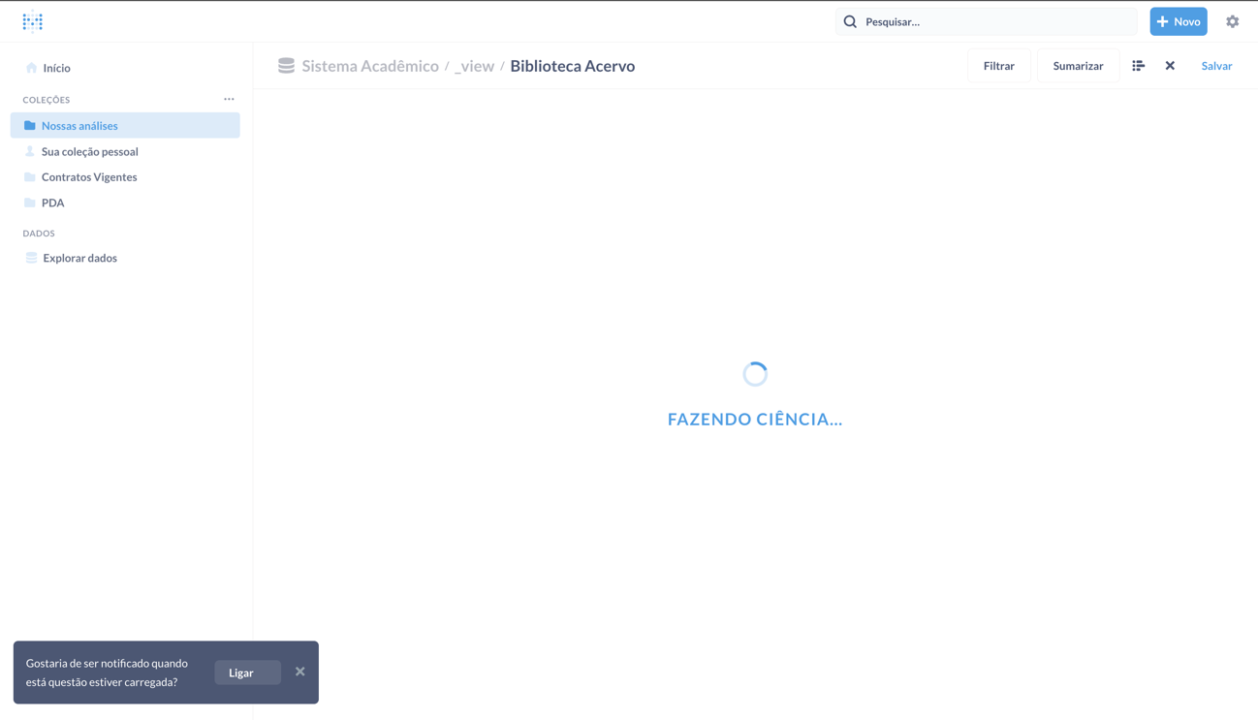

Imagem 3: Possibilidade de Notificação quando a query demorar muito.

## Onde encontrar

<https://www.metabase.com/>

# CONCLUSÃO

Com base em minha análise do Metabase, posso concluir que a ferramenta apresenta uma usabilidade satisfatória, com uma interface intuitiva e funcionalidades bem organizadas. A qualidade do projeto, evidenciada pela documentação e atualizações regulares, demonstra um comprometimento com a manutenção do produto. Embora o desempenho seja geralmente satisfatório, é importante considerar a otimização em casos de consultas complexas ou grandes volumes de dados. O design elegante e responsivo contribui para uma experiência agradável durante o uso do Metabase.

# REFERÊNCIAS BIBLIOGRÁFICAS

Documentação oficial do Metabase: Disponível em: <https://www.metabase.com/docs/>. Acessado em 2023-06-06 20:00 GMT